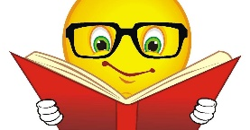
Orientaciones para trabajo semanal
a distancia

Profesor/ a: Nataly Castro H Correo: Ncastro@mlbombal.cl. Teléfono: +56 97168169 |  | Profesora Diferencial: Claudia Carrasco  Correo: Ccarrasco@mlbombal.cl  Teléfono: +56 977581017
Asignatura: Tecnología | Curso: 2° Básico |  | Fecha: 13/08/2020
Unidad: III Unidad
Objetivo de la Clase: OA 03 - 04
Indicaciones para el trabajo del estudiante:
Actividad
Crea tu propio autorretrato con material reciclable. Para esto, desarrolla los siguientes pasos:
- Selecciona el material que tengas en casas que desees reciclar o reutilizar. Puedes ser objetos y materiales como: cartón, papel, plásticos, telas, botones, pequeños objetos….
- En un cartón, cartulina u otro material, dibuja el contorno del retrato que vas a realizar.
- Pinta el fondo, mejor si es témpera o rotulador o ceras. Si el fondo lo pintas con una técnica húmeda puedes practicar las mezclas más importantes con témpera.
- Al retrato añádele los materiales que seleccionaste para confeccionarlo.
- Por último, preséntalo a tu familia y envíame una foto.

